学生预选课程操作流程及常见问题

一、操作流程
- 通过“数字石大”（http://cas.upc.edu.cn/cas/login）登录“教务系统”，或者通过教务系统网址直接登录（http://jwxt.upc.edu.cn/）
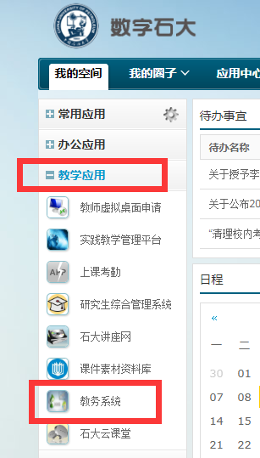

特别提醒：教务系统初始密码是学号，登录后务必及时修改！否则有可能被别人恶意操作！！！

- 进入选课系统，点击选课中心
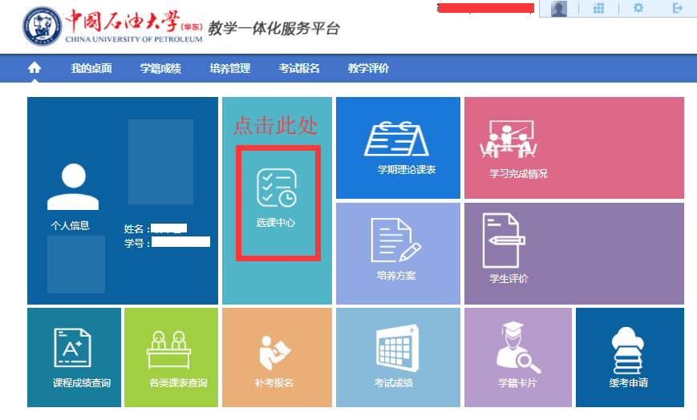

- 进入选课
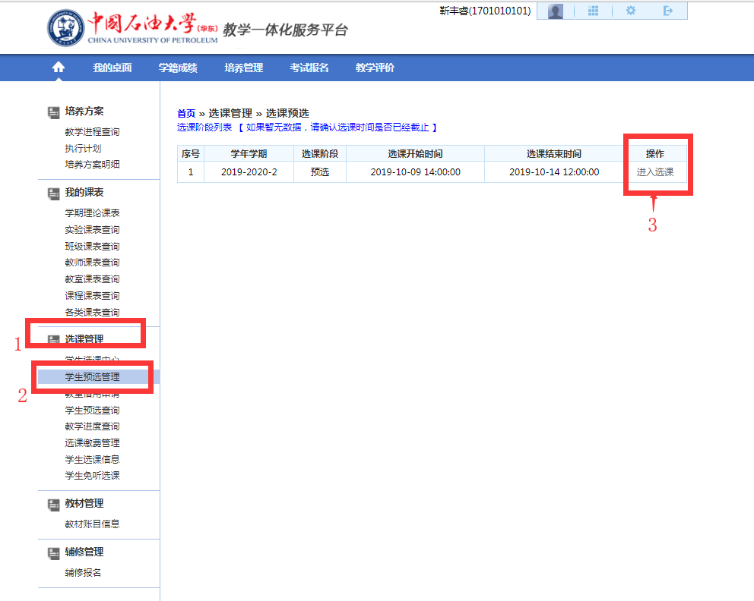
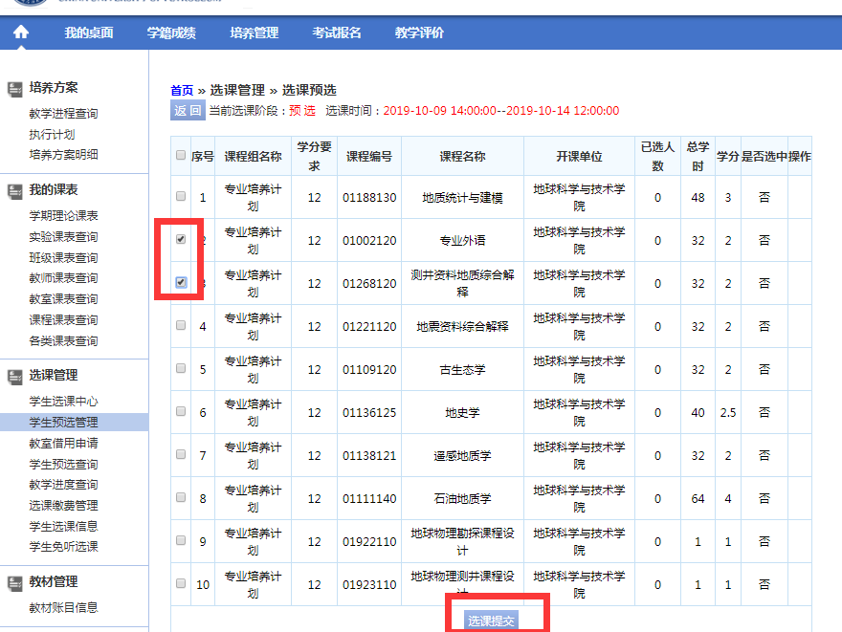

二、常见问题
1.为什么进入“学生预选管理”后，没有查到任何课程？
答：部分年级专业（尤其是大一的部分专业），有可能尚未开设专业选修课。预选前，请务必仔细阅读培养方案，确认下学期是否开设了专业选修课。

